南通师范高等专科学校
新校区电脑机房桌凳采购询价公告
南通师范高等专科学校对以下项目拟用询价方式组织采购。欢迎符合资格要求并有供货能力的供应商踊跃参加。
1、项目名称：新校区电脑机房桌凳
2、项目编号：TSGZ006
3、项目内容：预算金额：5.9万元（超过预算报价无效）；
具体要求与参数：
见附件
检测与质保要求：
本次采购质量优先，中标人必须严格按照“国家标准、招标文件、投标文件(含现场书面承诺)、样品”中最优的部分提供最终产品，不得以任何借口降低标准。
采购组织方委托南通市产品质量监督检验所对中标人的生产过程及原材、工艺进行检查检测；对产品出厂前进行批量检验；产品到校后，从中随机抽取1套进行全项检测。检测费用由中标人支付。
任何中标人不得弄虚作假，以次充好，对于检测不合格的产品一律不予退还并可拒绝付款。产品所用材料必须符合国家环保要求，对可能影响师生健康及安全的不合格产品予以销毁，对提供不合格的产品的中标人不予退还保证金并记入黑名单，并保留进一步追究责任的权利。
质保时间三年.
供货时间：
2015年8月1日前到货安装完毕。
4、供应商资格要求:
(1)具备《政府采购法》第22条所规定的条件；
(2)具有独立的法人资格，有效的营业执照及税务登记证，企业注册资金100万元以上（含100万）。
(3)经营范围中具有生产本项目的资质，具有短期定制加工的能力，能及时提供现场安装及售后服务；
(4)供应商及法人所在地检察机关出具的企业及拟派项目授权负责人无行贿犯罪档案结果告知函。
(5)具有2012年以来类似项目的业绩。
5、询价需携带的材料
（1）询价文件3份:（必须包含以下内容并装订成册，再密封并加盖公章）
A.营业执照副本及税务登记证复印件；（加盖公章）
B.法人身份证复印件；（加盖公章）
C.法人代表授权书；（加盖公章）
D.授权人身份证复印件；（加盖公章）
E.检察机关出具的无行贿犯罪档案结果告知函；
F.类似项目的业绩合同复印件；（加盖公章）
G.投标清单一份，清单阐明投标人参与本次投标所投的产品品牌、型号、规格与技术参数，不能简单照搬本文件提供的需求清单。清单中不能出现报价。
H.所投项目技术参数满足程度。
I.售后服务承诺。（加盖公章）
（2）报价单1份（单独密封并加盖公章）
填写的《南通师范高等专科学校询价采购报价单》,签名并加盖公章。
报价表格式：
南通师范高等专科学校询价采购报价单
我单位决定参加本次投标，郑重承诺如下：我单位所投主要产品的价格低于市场正常零售价，不存在串通投标、弄虚作假、行贿等违法行为，也没有以他人名义投标，如违反承诺，我单位愿承担一切责任。
我单位的报价如下：
单位（盖章）：项目编号：
序号 | 项目名称 | 品牌/规格型号 | 技术参数 | 单位 | 数量 | 单价 | 小计
1
2
3
合计人民币（大写）（￥）

法人代表或法人代表授权人（签名）：

年 月 日

（3）保证金（现金并用信封装好）贰仟元整（2000元）
注：成交供应商的保证金转为履约保证金（若不足成交金额5%的补足至成交金额的5%），在验收及质保期满后无息退还。
6、成交原则
（1）供应商提供符合参数要求或高于参数要求的样品各一套（位）。
（2）在评委评审样品符合要求的前提下，综合最低价成交。（报价包含搬运、安装等一切费用）
7、时间、地点和联系人信息
（1）询价响应文件接收截止及开始时间：2015年7月19日上午9:30；样品送到时间：2015年7月19日上午8:00-9:00。
特别提醒：询价文件必须按时送达、《南通师范高等专科询价采购报价单》必须加盖公章并密封，否则概不接收。
（2）询价地点：南通师范高等专科学校综合楼二楼会议室（南通市城山路24号）
（3）询价联系人：陆老师 电话：18061808118
8、付款办法
安装调试验收合格后，由采购单位按合同约定办理支付手续。

附件:
平面图 | 图 片 | 品 名 | 规 格 | 单位 | 数量 | 技术要求
 | 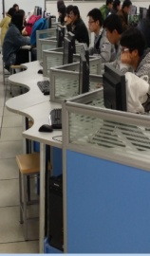 | 电脑桌 （之字型） | 1000X800X740mm | 张 | 36 | 1、台面：25mm厚的江苏“大亚”E1级三氰板（颜色：灰白色），PVC近色封边； 2、屏风：30款铝合金，高度1050mm，上部粗条纹玻璃，下部双面贴5mm厚E1级防火板（颜色：漂蓝）； 3、主机箱：250X480X715mm，左右侧板冲20X20十字星孔，底板配4个上下可调高度调节脚； 4、表面处理：酸洗、磷化、静电喷涂处理（米白色） 5、立脚：Φ50X1.0mm圆管，电镀，配上下可调高度脚套；
  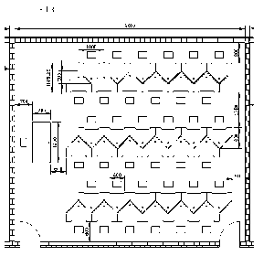
 |  | 电脑桌 （二人位） | 1250X600X740mm | 张 | 18 | 1、面材：1mm厚上海“富美佳”E1级防火板（颜色：灰白色），前压三方，PVC近色封边； 2、基材：25mm厚的江苏“大亚”E1级刨花板； 3、板材：0.7mm厚的“宝钢”产的冷轧钢； 4、主机箱：250X480X715mm，左右侧板冲20X20十字星孔，底板配4个上下可调高度调节脚； 5、立脚：570X715X55mm冷轧钢； 6、挂板：高度700mm； 7、表面处理：酸洗、磷化、静电喷涂处理（米白色）
  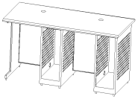
  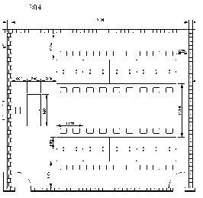
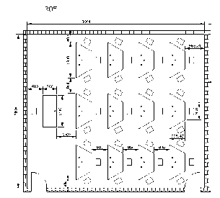  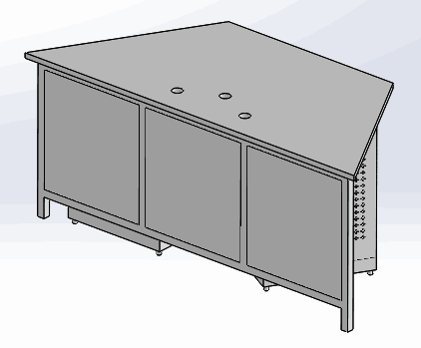 |  | 电脑桌 （梯形） | 边长900X740mm | 张 | 12 | 1、台面：25mm厚的江苏“大亚”E1级三氰板（颜色：枫木色），台面为梯形，PVC近色封边； 2、背板：左右立脚、上下横梁为40X40X1.2mm厚的方管，竖档2根25X25X1.2方管；背板壁厚0.6mm，离地15mm； 3、主机箱：250X480X715mm，左右侧板冲20X20十字星孔，底板配4个上下可调高度调节脚； 4、表面处理：酸洗、磷化、静电喷涂处理（米白色）。
 | 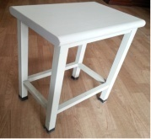 | 方 凳 | 340X240X440mm | 张 | 111 | 1、面材：1mm厚上海“富美佳”E1级防火板（颜色：灰白色），双圆二方，两侧PVC近色封边 ； 2、基材：25mm厚的江苏“大亚”E1级刨花板； 3、管材：立脚25X25X1.0mm厚的“胜宝”牌的方管；配塑料脚套； 4、表面处理：酸洗、磷化、静电喷涂处理（米白色）  5、高度：440mm

